JOBSHEET 3 DASAR PEMROGRAMAN

Nama: Sultan Ahmad Alfaza
Kelas: TI – 1C

Percobaan 1
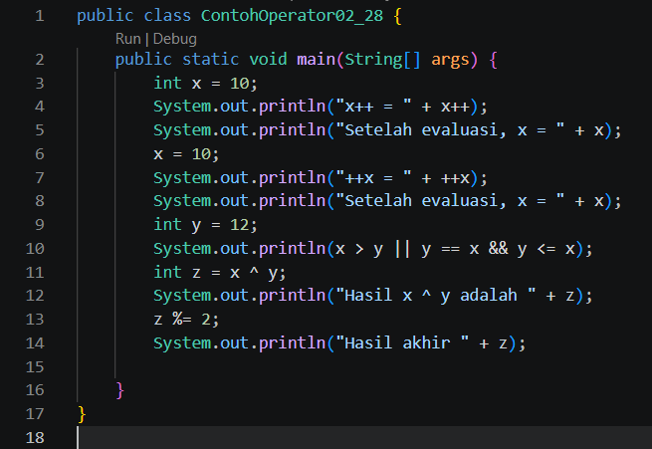
Pertanyaan:
- Jelaskan menurut pendapat Anda perbedaan antara x++ dan ++x?
x++ akan menggunakan nilai x sebelum penaikan sebagai hasil, sementara
++x akan menggunakan nilai x setelah penaikan sebagai hasil.

- Berapa hasil dari int z = x ^ y, silakan dilakukan perhitungan secara manual!
Nilai x adalah 11 (dalam biner 1011), dan nilai y adalah 12 (dalam biner 1100). Sehingga hasil dari int z = x ^ y adalah 7 (dalam biner 0111), karena XOR setiap bit dari 1011 dan 1100 adalah 0111.

Percobaan 2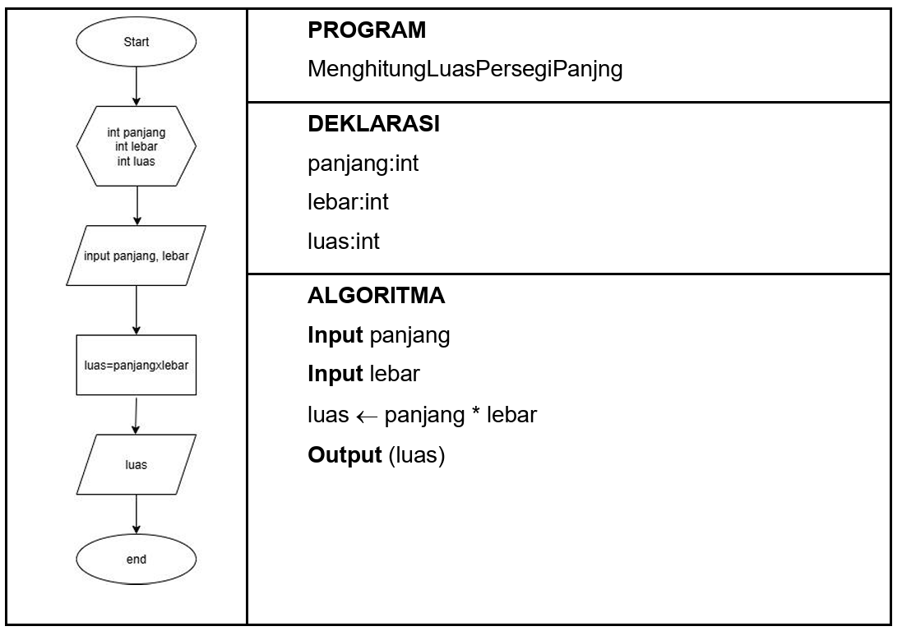
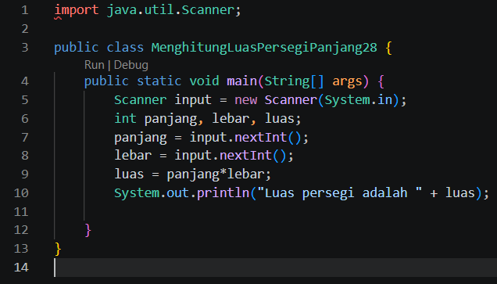

Pertanyaan:
- Jelaskan mengapa harus melakukan deklarasi Scanner di praktikum percobaan 2 diatas?
Agar bisa digunakan untuk mengambil input.

- Jelaskan apa kegunaan potongan program dibawah ini!
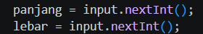
Kegunaanya adalah untuk mengambil input dan memasukkanya pada variabel panjang dan lebar.

Percobaan 3
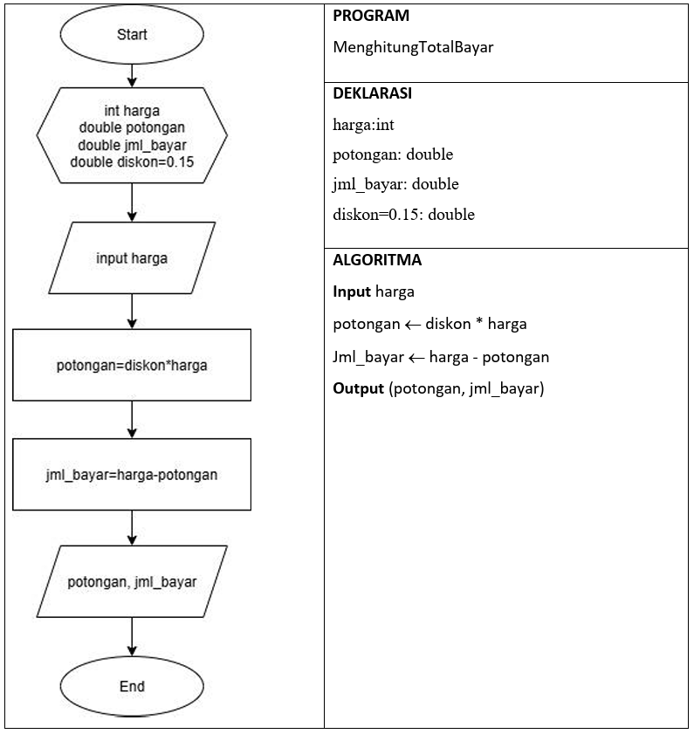
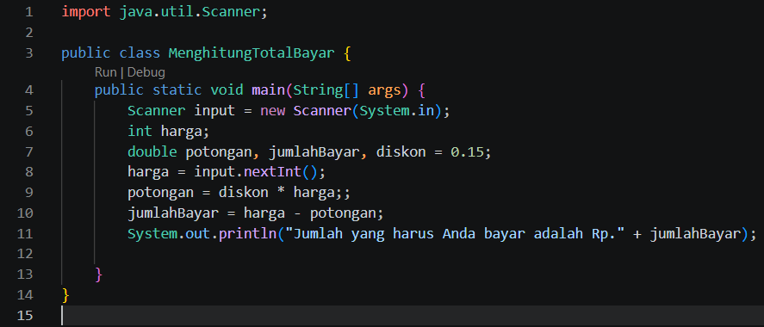
Pertanyaan:
- Modifikasi program diatas dengan mengganti tipe data harga menjadi double kemudian jalankan dan benarkan jika terdapat error sampai program dapat berjalan dengan sesuai output yang diharapkan.
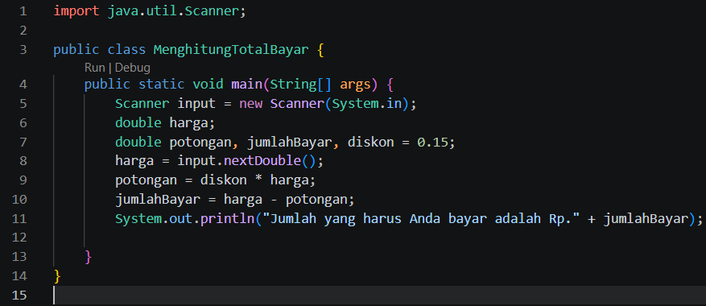

- Jika pada program diatas dihitung dl jumlah bayar kemudian menghitung potongan, apakah program tetap bisa berjalan sesuai output yang diharapkan? Jelaskan!
Program tidak akan bisa berjalan karena pada situasi tersebut, ketika menghitung jumlahBayar, potongan masih belum dihitung nilainya sehingga tidak bisa digunakan untuk menghitung jumlahBayar.

Percobaan 4

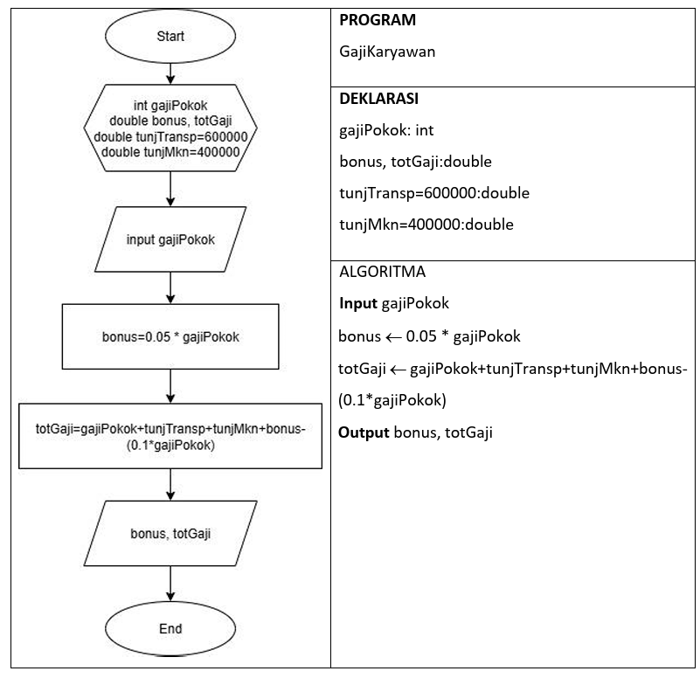
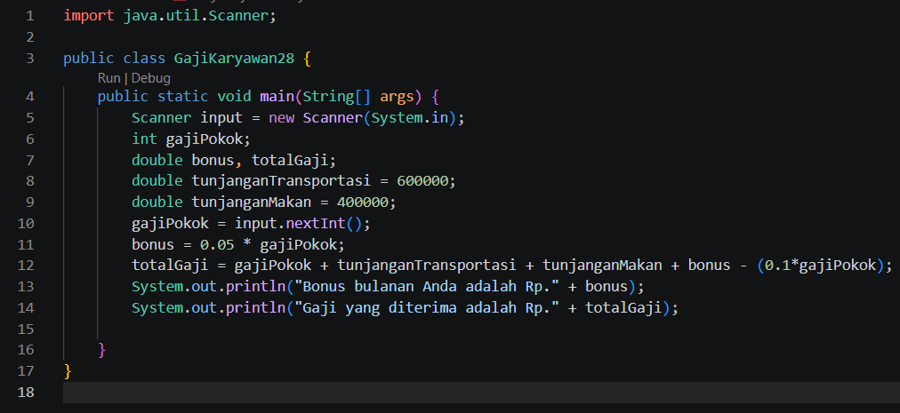
Pertanyaan
- Pada potongan program berikut, apakah yang terjadi jika tanda kurung buka dan tutup () dihilangkan dan apakah berpengaruh ke hasil output? Jelaskan!
Yang terjadi adalah hasil masih tetap sama, karena operasi perkalian dari 0.1*gajiPokok masih dihitung terlebih dahulu dari operasi penjumlahan dan pengurangan yang lain, sama hasilnya seperti ketika ada tanda kurungnya.

- Modifikasi program di atas sehingga output total gaji adalah bilangan bulat!

Tugas 1
Rina membeli sebuah laptop dengan harga Rp. x secara kredit. Ia membayar uang muka sebesar Rp. y. Sisa harga laptop akan dicicil selama z bulan. Setiap bulan dikenakan bunga tetap sebesar 2% dari sisa harga setelah uang muka. Buatlah program untuk menghitung berapakah jumlah cicilan yang harus dibayar Rina setiap bulan?
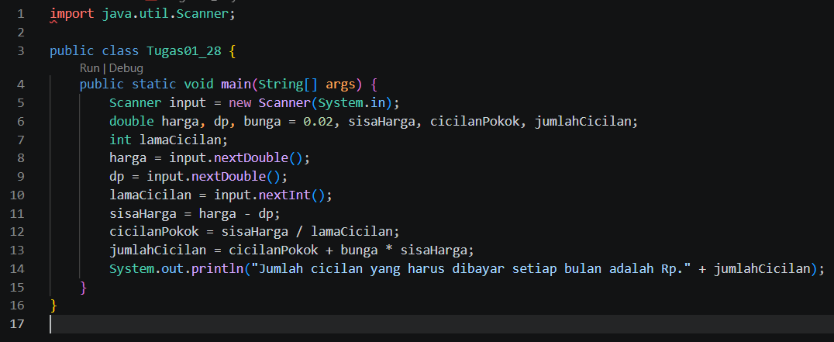

Tugas 2
Seorang mahasiswa mencetak sebanyak x lembar dokumen. Biaya cetak adalah Rp500 per lembar. Ia juga harus membayar biaya penjilidan sebesar Rp5.000. Buatlah program untuk menghitung berapakah total biaya yang harus dibayar mahasiswa tersebut?
